PONEDJELJAK, 6.4.2020.
Dragi moji učenici!
U Velikom tjednu smo, pred najvećim kršćanskim blagdanom Uskrsom. Do Velikog četvrtka marljivo rješavamo zadatke. Krenimo odmah!

HRVATSKI JEZIK
U Školi na Trećem smo ponovili što je basna. Vi ste to sigurno znali.
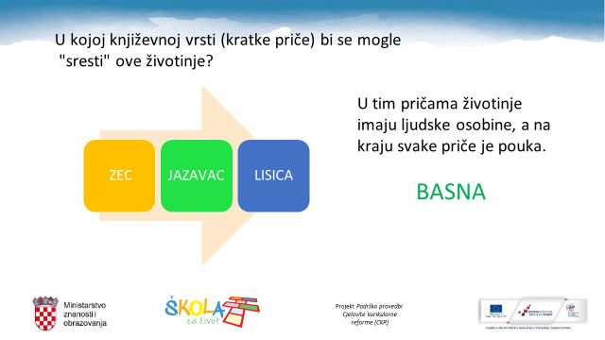
Pročitajte još jednom basnu Kako su se jazavac i zec sudili. Zatim riješite kviz.
Kako su se jazavac i zec sudili - basna
Kviz – uz basnu
U bilježnicu zapišite:
Kako su se jazavac i zec sudili
Narodna basna
- basna
Likovi:
- jazavac i zec – nepopustljivi, pohlepni i lakovjerni
- lisica – lukava i domišljata
Pouka: Istina je da su pohlepni i nepopustljivi uvijek na gubitku.

U bilježnicu riješite zadatke:
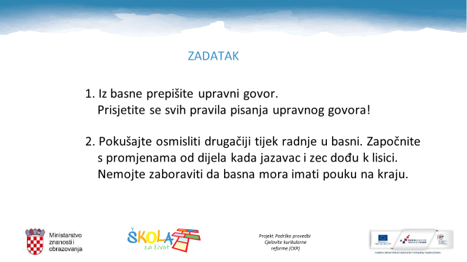

Kada riješite zadatke, odaberite jedan događaj iz basne i prikažite ga u obliku stripa. (1-3 sličice stripa). Kada sve napravite, fotografirajte i pošaljite mi uradak u pojedinačnoj poruci.
Baš se veselim novim basnama!

MATEMATIKA
Danas je dan kada po rasporedu sati imamo dopunsku nastavu pa predlažem svima riješiti nekoliko zadataka dijeljenja jednoznamenkastim brojevima u bilježnicu s kvadratićima.
347:5, 897:6, 567:3, 673:5, 675:3,
986:4, 654:4, 997:3, 785:4, 876:7, 987:9, 675:8.

I dalje se bavimo površinom pravokutnika i kvadrata.
Najprije riješite u geometrijsku bilježnicu zadatke s kviza.
Kviz - Opseg i površina kvadrata i pravokutnika
Zatim riješite 92. i 93. str. u zbirci zadataka.
Na dnu 93. stranice izvršite samoprocjenu nakon vježbanja i ponavljanja. (Nacrtajte smajlić).
Sve razumijem i rješavam zadatke bez teškoća.
Uglavnom razumijem, ali moram još malo proučiti gradivo da mi bude jasnije. Za neke zadatke sam tražio/la pomoć roditelja.

Nije mi baš jasno. Zadatke sam riješio/la uz pomoć roditelja.

TZK
Vježbali smo uz poznatog atletičara Ivana Katanušića. Sportaši s invaliditetom mogu nam biti primjer u upornosti i marljivosti.
Prije svega, pomognite roditeljima u poslovima oko kuće. Lijep je dan i treba dio dana provesti vani. Zatim izvedite dodatna motorička gibanja:
- bacanje drveta ili kamena suvanjem (umjesto medicinke – budite maštoviti i nađite zamjenu za medicinku u dvorištu ili prirodi)
- preskakanje kratke vijače (barem 50 puta)
- trčanje na razne načine do 4 min
- gađanje lopticom u cilj (u stablo, loptu ili drugi cilj)
(U kratkom video uratku snimite bacanje suvanjem i pošaljite u grupu. Pazite na položaj ruku).

Razmišljajte o događajima u Velikom tjednu. Ako ste nekog od ukućana povrijedili, ispričajte se. Pripremite svoje srce za Uskrs!
S vama u mislima, učiteljica Pavica

Za one koji žele probuditi mozak mozganjem na početku tjedna:
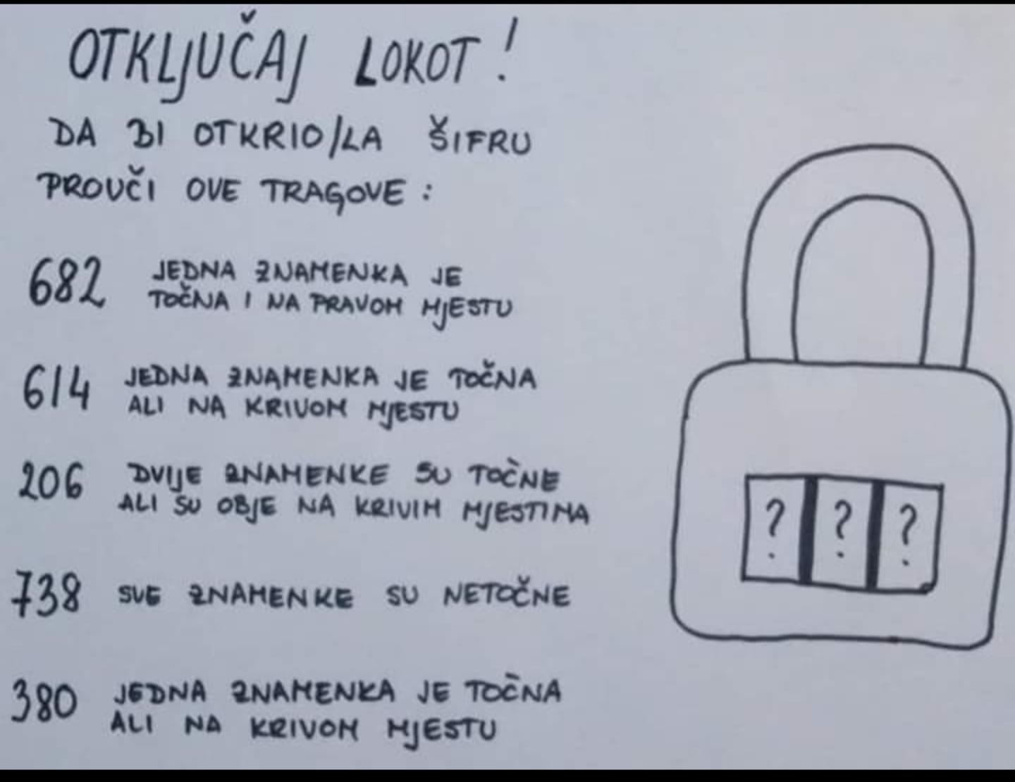

Koja je šifra lokota? Pokušajte otkriti…
I jedna detektivska priča za slobodno vrijeme…pa kad odgovorite na pitanje, napišite mi u poruci.

Lopov je uhvaćen

U nekom hotelu, smjestio se neki trgovački putnik, koji je u svojoj torbi imao puno novaca i vrijednosnih papira.

Neki je prepredeni lopov saznao za to iste večeri i odlučio da odmah stupi u akciju. Kad je većina hotelskih gostiju bila na večeri ili u sali za ples, lopov se prikrade onoj sobi, u kojoj je bio trgovački putnik.

Smislio je ovakav plan: za svaki slučaj pokucat će na vrata, pa ako se nitko ne javi, provalit će u sobu, a ako se netko javi, ispričat će se i produžiti hodnikom.

Pokuca.

- Uđite! – čuo se glas iz sobe.

Ali lopov se odmah snašao:

- Oprostite, nov sam gost, pa sam promašio svoju sobu!

Na te riječi lopovu pristupi policajac, koji je baš naišao u hodnik i vidio taj događaj. Priđe lopovu i uhapsi ga zbog pokušaja pljačke.

PITANJE: Na temelju čega je policajac mogao zaključiti da je taj čovjek lopov?

